Лабораторна робота №3
Дослідження амплітудної та частотної модуляції

Мета роботи: Дослідити амплітудно- та частотно-модулюючі процеси за допомогою програмного середовища Scilab.

Теоретичні відомості
При створенні систем передачі інформації в більшості випадків виявляється, що спектр сигналу, який має бути передано, розташований не на тих частотах, які ефективно пропускає заданий канал зв'язку. Крім того, часто необхідно передавати декілька сигналів одночасно. Одним із способів розв'язання цієї задачі є використання частотного розділення каналів, при якому різні сигнали займають різні смуги частот, які не перекриваються.
В багатьох випадках необхідно, щоб сигнал, який передається, був вузькосмуговим. Це означає, що ефективна ширина спектру набагато менше його центральної частоти:
Перелічені причини призводять до необхідності такої трансформації сигналу, щоб вимоги до частотної смуги, що займає сигнал, були виконані, а сам сигнал у місці прийому можна було відновити.
Розв'язання цієї задачі може бути досягнуто при використанні модуляції, сутність якої полягає в наступному. Формується деяке коливання (здебільшого гармонічне), яке називається носійним коливанням, і який-небудь параметр цього коливання змінюється в часі пропорційно сигналу, який підлягає модуляції. Сигнал, що підлягає модуляції називається модулюючим, а результуюче коливання з параметрами, що змінюються в часі, модульованим сигналом. Зворотній процес - виділення модулюючого сигналу з модульованого коливання - називається демодуляцією.
В даній лабораторній роботі необхідно дослідити амплітудну та частотну модуляцію.
Амплітудно-модульований сигнал можна записати у слідуючому вигляді:
,
де
А₀ - амплітуда носійного коливання;
w₀ - частота носійного коливання;
₀ - початкова фаза н носійного коливання;
s_{m}(t) - модулюючий сигнал;
k - коефіцієнт модуляції ,
де
А_{m} - амплітуда модулюючого сигналу.

Частотна модуляція (ЧМ) знаходить широке застосування у радіо і радіорелейному зв'язку, це пояснюється наявністю переваг ЧМ в порівнянні з АМ. Застосування ЧМ дозволяє значно покращити використання потужності передавача, збільшити завадостійкість прийому сигналів, підвищити якісні показники приймача (динамічний діапазон, лінійність та ін.).
При частотній модуляції амплітуда носійного коливання А₀ зберігається постійною, а частота носійного коливання w₀ визначаєтся модулюючим сигналом s_{m}(t) у відповідності з виразом
w₀= w_{n} + k_{чм} s_{m}(t) ,

де k_{чм} - коефіцієнт пропорційності, який пов'язує відхилення ∆w частоти w₀ від свого номінального значення w_{n} , яке відповідає ∆w= w₀ - w_{n,} і величину модулюючого сигналу s_{m}(t), яка викликає це відхилення.

Завдання
Амплітудний модулятор
1. Увійти в комплект інструментів Scicos програмного середовища Scilab, натиснувши Applications у головному вікні. З'явиться вікно моделі.
2. Для того,щоб додати елементи, необхідно відкрити бібліотеку елементів Palette та обирати PaL Tree.
3. За допомогою елементів різних директорій, з’єднавши їх лініями зв’язку, створити схему амплітудного модулятора. Приклад простої схеми наведено на рис 3.1.
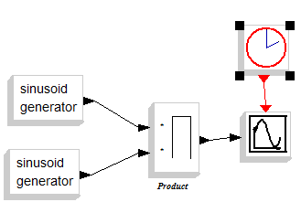

Рисунок 3.1 – Амплітудний модулятор

4.Встановити параметри носійного сигналу. Для цього слід натиснути на генератор синусоїдального сигналу 2 рази правою кнопкою миші. Ввести значення амплітуди та частоти у відповідному рядку (див рис 3.2).

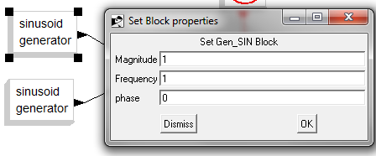
Рисунок 3.2 – Налаштування носійного сигналу

5.Повторити ті ж дії для встановлення параметрів модулюючого сигналу (рис 3.3)
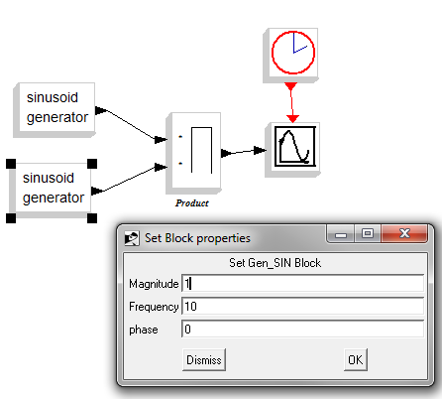
Рисунок 3.3 – Налаштування модулюючого сигналу

6. Так як модуляція по амплітуді зводиться до добутку сигналу модуляції на інформаційний сигнал, наступний блок – блок множення потрібно налаштувати наступним чином(+1 дає за данним входом добуток, - 1 за данним входом ділення):

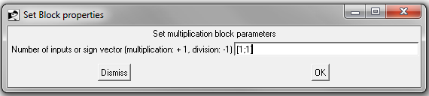
Рисунок 3.4 – Блок множення

7.Зробивши всі налаштування, в Меню необхідно натиснути simulate – run. Отриманий графік- графік амплітудно модульованого сигналу (рис.3.5 ).
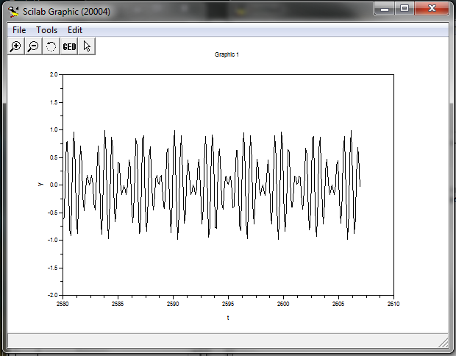
Рисунок 3.5 – Амплітудно модульований сигнал з частотою модулюючого сигналу f=10.

8. Змінюючи частоти сигналів отримаємо графіки різного вигляду (рис.3.6)
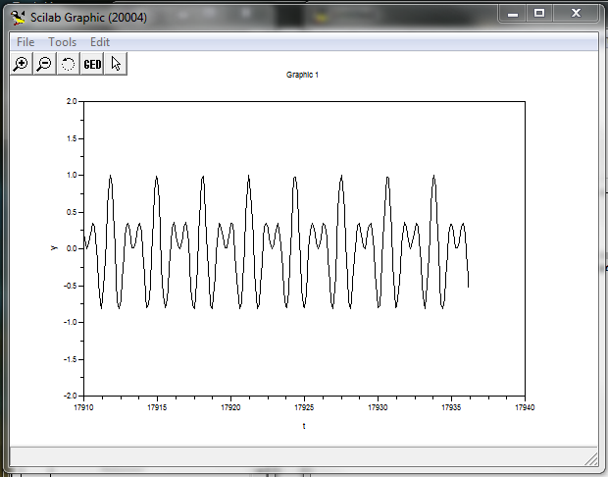
Рисунок 3.6 – Амплітудно модульований сигнал з частотою модулюючого
сигналу f=5

Частотний модулятор
1.За допомогою елементів різних директорій, з’єднавши їх лініями зв’язку, створити схему частотного модулятора. Приклад схеми наведено на рис 3.7

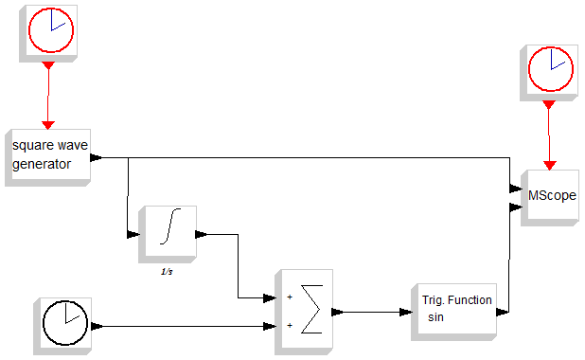
Рисунок 3.7 – Частотний модулятор

Інформаційний сигнал – імпульсний.
Моделюючий сигнал – синусоїдний.
Значок годинники зліва знизу - постійно зростаюча.

2.В налаштуваннях суматора встановити рівні сигналів, що сумуються, наступним чином (рис 3.8)
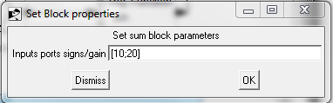
Рисунок 3.8 – Налаштування суматора

11.Запустити модель (Simulate/run), після чого відкриється вікно Scilab Graphic з графіками (рис 3.9)
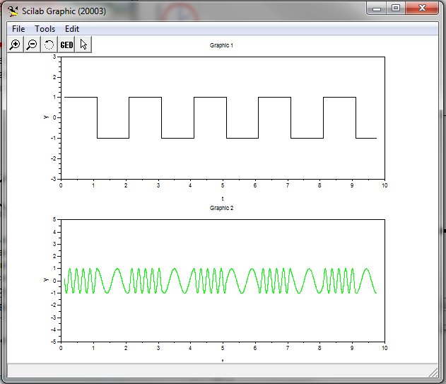
Рисунок 3.9 – Частотно модульований сигнал

Контрольні питання
- Як працює амплітудний модулятор.
- Сутність модуляції. Для чого вона необхідна?
- Параметри амплітудно-модульованих сигналів.
- Що таке вузькосмуговий сигнал?
- Як працює частотний модулятор?

